AVALIAÇÃO AMBIENTAL COMO PROPOSTA DE DIAGNÓSTICO PARA PLANEJAMENTO E MANEJO ADEQUADO DA BACIA HIDROGRÁFICA DO CÓRREGO COME ONÇA EM ÁGUA CLARA/MS

Adalto Moreira Braz⁽¹⁾; Thiago de Andrade Águas⁽²⁾; Karen Cristina Costa⁽³⁾; Andréia Cruz Rodrigues ⁽⁴⁾; Eduardo Rocha Pires⁽⁵⁾; Patricia Helena Mirandola Garcia⁽⁶⁾
⁽¹⁾UFMS, discente e pesquisador do curso de geografia, Três Lagoas, MS, Brasil. adaltobraz.geografia@gmail.com. Av.Ranulpho Marques Leal, 3.484, CEP 79620-080.
⁽²⁾UFMS, pesquisador de mestrado na geografia, Três Lagoas, MS, Brasil. - thdeandrade@gmail.com. Av.Ranulpho Marques Leal, 3.484, CEP 79620-080.
⁽³⁾UFMS, discente e pesquisadora do curso de geografia, Três Lagoas, MS, Brasil. karen_cpcosta@hotmail.com. Av.Ranulpho Marques Leal, 3.484, CEP 79620-080.
⁽⁴⁾UFMS, pesquisador de mestrado na geografia, Três Lagoas, MS, Brasil. andreia.delacruzz@gmail.com. Av.Ranulpho Marques Leal, 3.484, CEP 79620-080.
⁽⁵⁾UFMS, pesquisador de mestrado na geografia, Três Lagoas, MS, Brasil. drocha.geo@gmail.com. Av.Ranulpho Marques Leal, 3.484, CEP 79620-080.
⁽⁶⁾UFMS, professora pesquisadora, Três Lagoas, MS, Brasil. patriciaufmsgeografia@gmail.com. Av.Ranulpho Marques Leal, 3.484, CEP 79620-080.

RESUMO – Este trabalho visa identificar e analisar a situação atual na Bacia Hidrográfica do Córrego Come Onça, fazendo uma análise integrada dos componentes, identificando classes da atual ocupação do solo presentes na área agregando informações a dados de declividade através do uso de um SIG (Sistema de Informações Geográficas). Para o mapeamento de uso e ocupação do solo, usaram-se técnicas de classificação digital de imagem, usando classificação orientada a objeto (OO). Com estas informações preliminares buscou-se fazer uma análise ambiental da bacia hidrográfica para um futuro estudo de planejamento ambiental integrado desta bacia, voltado principalmente à áreas destinadas ao plantio de eucalipto.
Palavras-chave: Geotecnologias. Bacia Hidrográfica. Planejamento. Avaliação Ambiental.

Introdução
Este trabalho visa identificar e analisar a situação atual na Bacia Hidrográfica do Córrego Come Onça, fazendo uma análise integrada dos componentes, identificando classes da atual ocupação do solo presentes na área agregando informações a dados de declividade através do uso de um SIG (Sistema de Informações Geográficas), como apoio técnico preliminar em um estudo em ambientes com maior susceptibilidade erosiva, para que possamos através dessas informações gerir ações para a prevenção e manejo de futuros danos ambientais na área.
“A identificação da ocupação e uso da terra constitui-se em importante elemento para um estudo ligado à temática ambiental, pois as informações quando atualizadas, sobre uma determinada área auxiliará, na identificação e localização dos agentes responsáveis pelas suas condições ambientais”. Mendonça (1997) apud Ferreira (2010)
As alterações ambientais são cada vez mais intensas devido à ocupação desordenada e sem planejamento prévio. Neste sentido destacam-se as ocupações intensas que ocorrem em áreas próximas as bacias hidrográficas. Nestes locais, o que se pode verificar, é a intensa ocupação nas margens e nascentes, neste sentido as bacias hidrográficas tornaram-se o recorte ideal para as práticas que visam conservação e planejamento, o que foi instituído por lei no artigo 9.433 de 8 de janeiro de 1997.
Com o plantio de eucalipto é necessário um planejamento prévio, antecedendo o plantio, como a definição das estradas que irão separar os talhões, áreas que poderão dar lugar a reflorestamentos, respeitar as metragens estipuladas por lei, sentido do plantio conforme as curvas de nível do local, sendo assim uma análise da declividade do local é de grande valia. Áreas de Preservação Ambiental (APP), incluindo matas ciliares são extremamente importantes nestes locais fazendo com que o canal do córrego não fique exposto. A vegetação nestes locais é fundamental, para manter maior umidade e conter os fluxos de sedimentos, que por gravidade, são carreados para as partes mais baixas do terreno, quando retirada propicia o aumento e as possibilidades de assoreamento dos canais fluviais.

Material e Métodos
Neste estudo foi feito inicialmente a escolha da área pesquisada, através da carta topográfica SF-22-V-A de Ribas do Rio Pardo e com auxílio do software Google Earth. Para a análise e extração da delimitação da bacia hidrográfica, foi utilizado o SIG Global Mapper 11. Para isso foi usada imagem de radas da missão SRTM, disponibilizadas pelo Topodata, na qual receberam tratamento e um refino na escala original, passando de 90 metros, para aproximadamente 30 metros de resolução espacial.
O próximo passo foi realizar o processamento digital da imagem de satélite. Aqui usada uma imagem do satélite Landsat 8 com a composição RGB nas bandas 6,5 e 4 respectivamente. A imagem do satélite foi imageada na data 11/07/2013 e corresponde ao ponto 74 e órbita 223. As imagens foram obtidas no site Earth Explorer (NASA), um dos distribuidores oficiais das imagens da família dos satélites Landsat. Para o processamento foi utilizado um outro SIG, o ENVI EX 4.8, na qual foi responsável pela elaboração da classificação orientada a objeto da imagem de satélite, que resultou no mapeamento de uso e ocupação do solo da Bacia Hidrográfica do Rio Come Onça.
O procedimento de classificação orientada a objetos (OO) se dá com a indicação de segmentos para determinadas classes, sendo esses usados como amostras. No processo de classificação OO, o algoritmo classificador irá se basear nos conceitos de resolução espacial, resposta espectral e textura/tamanho dos objetos na qual se encontram dentro das amostras coletadas. Para a realização da classificação, antes é gerada a segmentação da imagem. A segmentação usada neste trabalho foi a Baseada em Objeto (Multiresolução). Basicamene esse tipo de segmentação leva em consideração várias características da imagem, como heterogeneidade espacial (forma) que também é subdividido em compacidade e suavidade, assim como espectral (cor) e diferença dos objetos de entorno, utilizando em síntese o método de crescimento de regiões para agregar pixels vizinhos. O algoritmo usado na classificação foi o K Nearest Neighbor ou Vizinho mais Próximo.
O mapeamento de declividade foi obtido com o auxílio do SIG ArcGIS. Para a obtenção dos perfis topográficos foi utilizado o SIG Global Mapper, sendo eles um perfil longitudinal, correspondendo à dados ao longo do canal principal do córrego, e dois perfis tranversais, correspondentes ao alto e baixo curso da bacia hidrográfica. E por fim, para o pós-processamento, análise e quantificação das classes de ocupação do solo, declividade e hipsometria, foi usado o SIG ArcGIS 10.1. O mesmo ainda foi responsável pela criação do layout e dos mapas finais.

Resultados e Discussão
Rede de Drenagem
Para Chistofoletti (1980) a drenagem fluvial é composta por um conjunto de canais de escoamento inter-relacionados que formam a bacia de drenagem, definida como área drenada por um determinado rio ou por um sistema fluvial. Apoiado em sua classificação, podemos afirmar que a bacia hidrográfica do Córrego Come Onça é de drenagem dendrítica – também designada arborescente.
A hierarquia fluvial consiste no processo de se estabelecer a classificação de determinado curso d’água (ou área drenada que lhe pertence) no conjunto total da bacia hidrográfica na qual se encontra. Isso é realizado em função de facilitar e tornar mais objetivo os estudos morfométricos sobre as bacias hidrográficas (Christofoletti, 1980).
Quanto à hierarquia da bacia hidrográfica do Córrego Come Onça, a mesma s estabelece da seguinte maneira (Tabela 1, Figura 1):
Tabela 1: Quantidade de rios na Bacia Hidrográfica do Córrego Come Onça.
Ordem |  | Número de rios
1ª |  | 1
2ª |  | 8
3º |  | 1
Total de Rios |  | 10
Fonte: Horton (1945) apud Christofoletti (1980). Organização e Edição: Braz, 2013.

Figura 1. Hierarquia Fluvial na Bacia Hidrográfica do Córrego Come Onça, segundo Horton (1945).
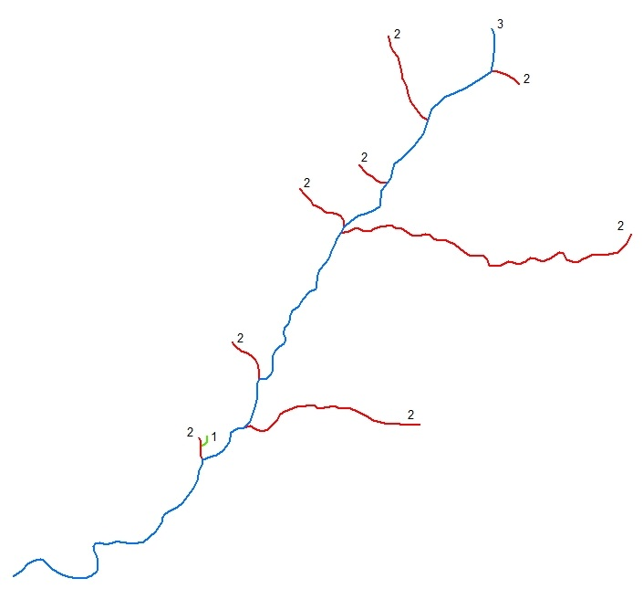
Fonte: Horton (1945) apud Christofoletti (1980). Organização e Edição: Braz, A. M. 2013.

Mapeamento Temático
O processo de identificação das classes atuais de uso e ocupação do solo poderá auxiliar, posteriormente, em um planejamento ambiental da área. O termo planejamento compreende vastas atividades. Para Ab’sáber (1969)
Planejar significa elaborar planos de melhoria. Significa encontrar diretrizes para corrigir os espaços mal organizados e improdutivos. Significa encontrar meios e propiciar condições para interferir nos setores menos favoráveis de uma estrutura ou de uma conjuntura.
Principalmente pelo fato de que a partir deste mapeamento temos a espacialização exata das formas de ocupação da bacia, e principalmente o fato da localização dos plantios de eucalipto, noções de localização das estradas e em conjunto com o mapeamento da declividade, temos a informação da direção de escoamento de águas pluviais que podem influenciar ou mesmo acarretar em erosões ou formação de áreas degradadas. Ainda com o mapeamento de uso e ocupação do solo podemos verificar áreas desprovidas de APP ou áreas de APP que sofrem invasão por plantios de eucalipto (Mapa1).
Mapa 1 – Mapeamento de Uso e Ocupação do Solo na Bacia Hidrográfica do Córrego Come Onça.
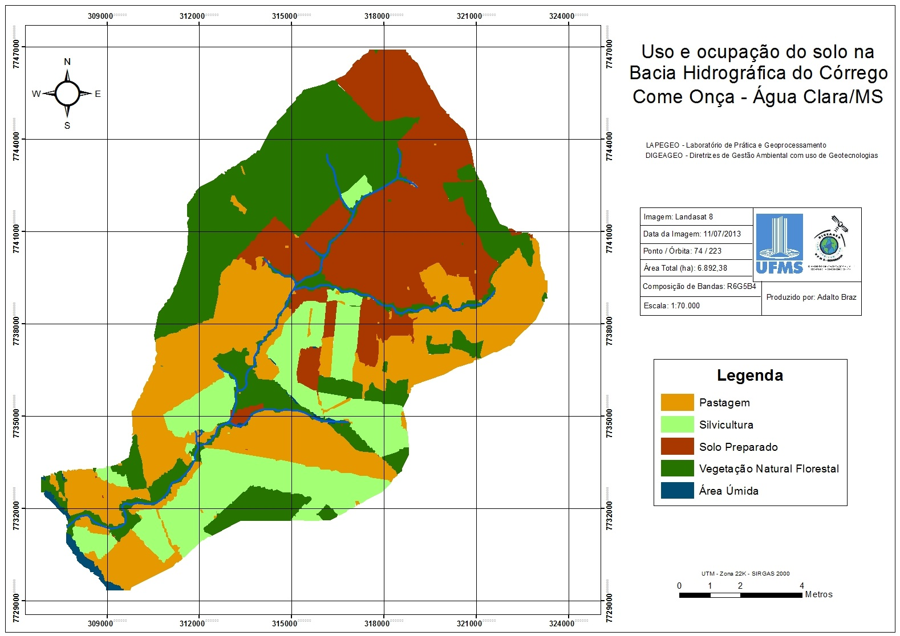

Tabela 2: Uso e Cobertura da Terra na Bacia Hidrográfica do Córrego Come Onça em 2013.

Uso e Cobertura da Terra | Área em Hectares (ha) | Área em Porcentagem(%)
Classes
Vegetação Natural Florestal | 4.373,55 | 63,45
Pastagem | 0,405 | 0,005
Silvicultura | 47,835 | 0,70
Área Úmida | 0,63 | 0,010
Solo Preparado | 2.469,96 | 35,84
Área Total | 6.892,38 | 100
Fonte: Imagem de satélite Landsat 8, 2013/07/11.
Organização e Edição: Braz, 2013.
Observamos que a classe “Solo Preparado” é uma das que mais aparecem ocupando 35,84% da área, em relação à área total da bacia, deixando claras as alterações feitas ao meio ambiente, essas que oferecem riscos erosão, em função do solo estar totalmente vulnerável, sem nenhum tipo de cobertura vegetal. Esse tipo de uso ocorre em função do período que vai da colheita ao plantio de eucaliptos.

Mapeamento Topográfico
Mapeamentos topográficos podem nos auxiliar em uma melhor visualização do relevo, através de mapas de declividade, perfis topográficos etc. O mapeamento topográfico principal utilizado aqui foi o de declividade (Mapa 2). Que auxiliou em uma análise de áreas com declive maior acentuado com presença de eucalipto ou ainda com presença de solo preparado/exposto. Visando uma atenção maior à estas áreas que por estarem em áreas de maior declividade podem influenciar direto no escoamento de águas pluviais e movimentos de massa que terminam nas áreas mais baixas da bacia hidrográfica (ou também, no canal principal).
Os perfis topográficos nos mostram as variações topográficas ocorridas na bacia hidrográfica, e também, a visão de aspectos morfológicos, indicando variações da curvatura do relevo. Também, o trajeto de um rio pode ser estudado através de seu perfil longitudinal e do seu perfil transversal. Podemos estudar com exatidão o declive do leito do rio ao longo do seu percurso (Figura 2). Por sua vez, o perfil transversal mostra-nos as características do vale numa determinada seção.

Mapa 2 – Mapeamento de Classes de Declividade na Bacia Hidrográfica do Córrego Come Onça.
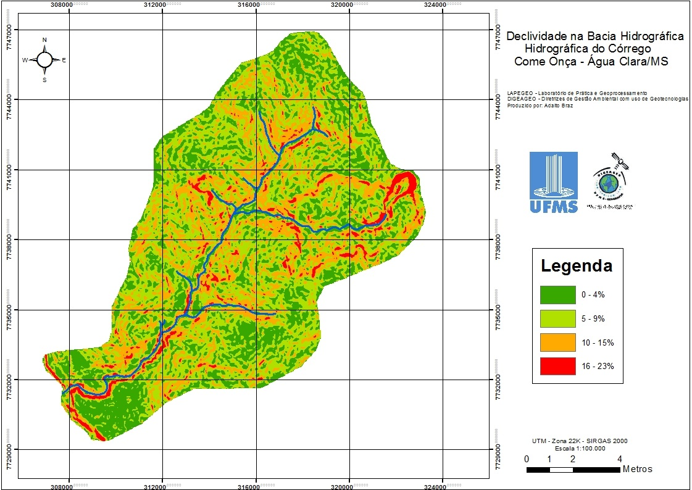

No baixo curso o relevo é de extrema planície com declive máximo de 10m. Todo o baixo curso é caracterizado por uma grande planície, que em épocas chuvosas se transforma em uma área úmida. As planícies possuem pouca ou nenhuma variação de altitude, geralmente são formadas por rochas sedimentares (Formação Caiuá e Santo Anastácio).

Figura 2. Perfil Longitudinal na Bacia Hidrográfica do Córrego Come Onça.
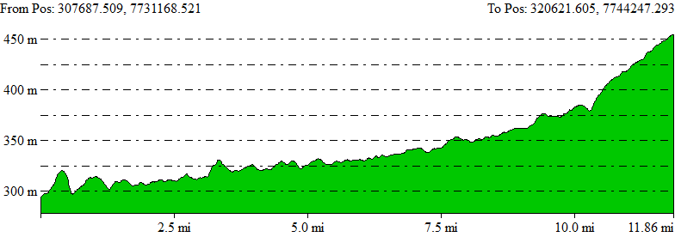
Fonte: Imagem SRTM (Topodata). Autor: Braz, A. M. 2013.
Com a visualização do perfil longitudinal, conseguimos entender a variação desde a nascente principal (alto curso) até a foz do córrego (baixo curso), assim como o trajeto que o córrego faz sobre o relevo. É evidente que a nascente principal se encontra na parte mais elevada do relevo na bacia, à aproximadamente 450m baixando à 351m de elevação ao nível do mar. O baixo curso apresenta leve desnível em sua elevação, que vai de 327m até a parte mais baixa em sua foz que é de 298m.
Foram feitos duas análises de perfis transversais na bacia hidrográfica, correspondendo ao alto curso e baixo curso. Com os perfis transversais foi possível também visualizar as características do vale nas seções onde foram feitos os perfis transversais. No alto curso, o relevo se mostra mais acidentado e com declives maiores devido estar inserido no relevo de Planalto. Na região da nascente principal temos um declive de 50m, aproximadamente, porém se apresentando de forma suave.
Figura 3. Perfil Transversal no Alto Curso da Bacia Hidrográfica do Córrego Come Onça.
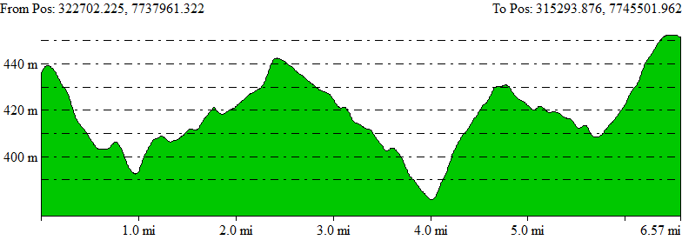
Fonte: Imagem SRTM (Topodata). Autor: Braz, A. M. 2013.

Figura 4. Perfil Transversal no Baixo Curso da Bacia Hidrográfica do Córrego Come Onça.
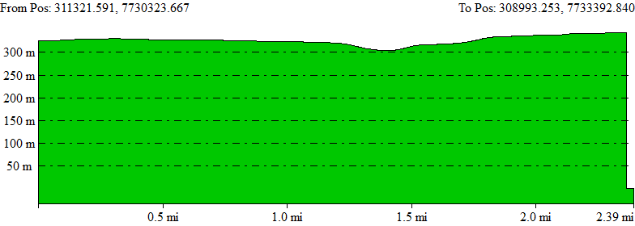
Fonte: Imagem SRTM (Topodata). Autor: Braz, A. M. 2013.
O mapeamento de uso e ocupação do solo foi confrontado com o mapeamento de declividade também desta área. Neste sentido o estudo buscou a espacialização do plantio de eucalipto em relação à espacialização das classes declividades no entorno da bacia hidrográfica. Como foram encontradas áreas de plantio próximas às áreas de maior intensidade de declividade, sugere-se que nas estradas que dividem os talhões sejam feitas mini-curvas para conter a intensidade com que as águas pluviais escoam até chegar às áreas de menor declividade (áreas próximas ao canal da bacia). Outra alternativa para conter erosões é a construção de curvas de nível, pois estas fazem com que não ocorra alta lixiviação dos nutrientes do solo, dando uma média de velocidade menor no escoamento da água. Com isso ganham-se muitos minerais que se infiltram no solo, deixando o solo úmido e evitando erosão do mesmo. Assim a proposta é para a construção de curvas com intervalos de 10 metros nesta bacia.
Por apresentar grandes extensões de APP desprovidas de mapa ciliar, a bacia apresenta maior susceptibilidade à degradação ambiental. E a alternativa mais rápida e das mais eficazes para isso é o reflorestamento destas áreas com vegetação nativa e de rápido de desenvolvimento. Áreas preenchidas com vegetação apresentam maior índice de umidade dos solos, com as raízes da vegetação é possível que o solo absorva maior quantidade de nutrientes, ainda esta vegetação protege para que o escoamento de águas superficiais ocorra de maneira mais suave nos arredores do canal do córrego, evitando erosões.

Conclusões
O uso dos SIGs nos permitiu realizar análises necessárias ao conhecimento do uso e ocupação da terra e declividade, consistindo em atividades preliminares necessárias a qualquer estudo de cunho ambiental. É válido lembrar que para o mapeamento de uso e ocupação do solo, a classificação orientada a objeto se mostrou satisfatória e com grande fidelidade ao que se encontra na imagem de satélite e consequentemente no entorno da bacia.Portanto a utilização deste método e dos SIGs usados neste trabalharam, provaram que é possível realizar trabalhos com esta finalidade.
Com os aspectos apresentados, o planejamento é visto como um processo baseado em políticas, administração, gestão ações técnicas de uma determinada área, ou seja, ordenando o uso e ocupação da terra com uma visão ampla das características e processos que ocorram no entorno da bacia hidrográfica. É importante salientar que, para que um planejamento seja aplicado de forma eficaz é de fundamental importância o levantamento de dados característicos da área de interesse, proporcionando um maior entendimento da dinâmica geográfica desenvolvida.

Referências Bibliográficas
AB’SÁBER, A. N. Geografia e planejamento. In: 2 geografia e planejamento. Instituto de geografia da universidade de São Paulo. Edanee: São Paulo, 1969.

ALMEIDA, J. R. et al. Planejamento ambiental: caminho para a participação popular gestão ambiental para nosso futuro comum: uma necessidade um desafio. 2 ed. Rio de Janeiro: Thex, 1999.

ARAUJO, G. H. S; ALMEIDA, J. R; GUERRA, A. J. T. Gestão Ambiental de Áreas Degradadas. Rio de janeiro: Bertrand Brasil, 2008.320 p.

BORGES, M. E. S. et al. Emprego do processamento digital dos parâmetros morfométricos no mapeamento geomorfológico da bacia do Rio Preto. Espaço & Geografia, Vol.10, No 2 (2007), 401:429. ISSN: 1516-9375

CHRISTOFOLETTI, A. Geomorfologia. São Paulo: Edgard Blücher, 2. ed., 1980.

MIRANDOLA-AVELINO, Patricia. Helena. Análise geo - ambiental multitemporal para fins de planejamento ambiental: um exemplo aplicado à bacia hidrográfica do Rio Cabaçal Mato Grosso - Brasil. Tese de Doutorado em Geografia do Programa de Pós Graduação em Geografia da Universidade Federal do Rio de Janeiro, 2006, 317 p.

